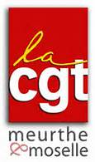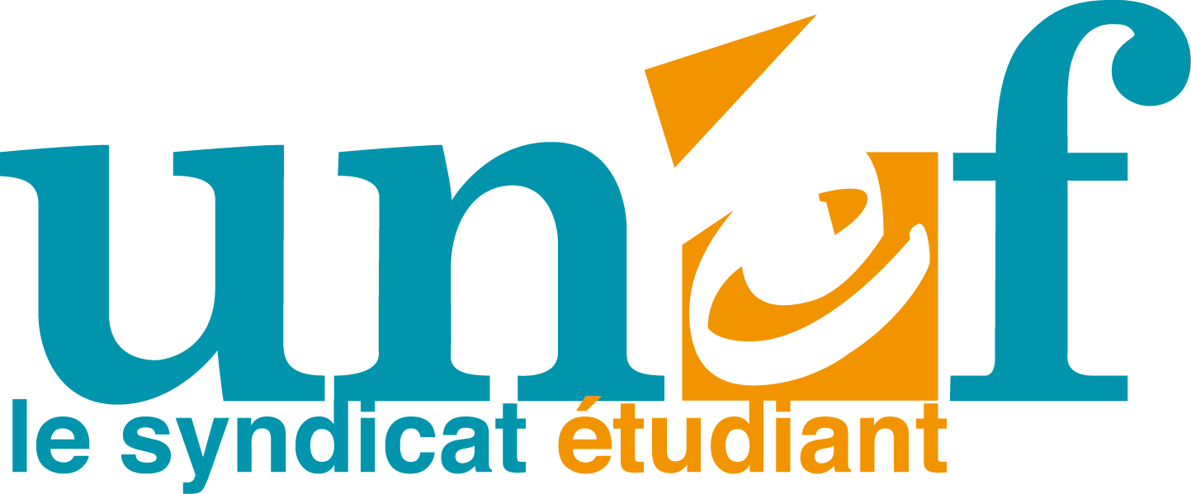

48 JOURS PLUS TARD :

UN MOUVEMENT MAJORITAIRE ET INEDIT !

L’intersyndicale CGT, FO, FSU, Solidaires, UNEF, porte des propositions pour améliorer les droits de toutes et tous dans le régime de retraite actuel. Elles s'appuient sur les cotisations sociales et les richesses créées par le travail.

Il faut augmenter les salaires dans le privé et les rémunérations dans le public, mettre en œuvre immédiatement l'égalité salariale et professionnelle entre les femmes et les hommes. Il faut développer l’emploi stable, mettre fin à la précarité particulièrement de la jeunesse et prendre en compte les années d’étude. Les plateformes numériques doivent être soumises à cotisation.

Nous exigeons la fin ou la compensation des exonérations patronales, la réorientation des crédits d’impôts aux entreprises vers le régime des retraites et l’élargissement de l'assiette de cotisations afin d'inclure tous les travailleur.euses dans le régime par répartition et d’éviter toute ouverture à la capitalisation. Il est indispensable de préserver les réserves de tous les régimes de retraite.

La lutte contre la fraude et l'évasion fiscale doit être une priorité avec l’instauration d’une contribution sociale pour la protection sociale sur les revenus du capital.

C’est pourquoi les organisations syndicales CGT, FO, FSU, Solidaires, , UNEF appellent à réunir des assemblées générales pour continuer et amplifier encore la mobilisation afin d’obtenir le retrait de ce projet et l’ouverture de véritables négociations sur la base de nos propositions.

Nos organisations appellent l’ensemble du monde du travail et la jeunesse à poursuivre et renforcer la grève y compris reconductible là où les salarié.es le décident. Elles appellent à une marche nocturne intersyndicale le jeudi 23 janvier à Nancy Place Dombasle à 17 h30.

Elles appellent à faire du vendredi 24 janvier, date du conseil des ministres qui devrait examiner le projet de loi, une journée massive de grève et de manifestation interprofessionnelle.

Jeudi 23 janvier
Marche nocturne intersyndicale
« Les lumières des luttes »
Rendez-vous 17 h30 Place Dombasle à NANCY

Vendredi 24 janvier : Grève
Grande manifestation Départementale
Rendez-vous 13h30 Place de la République à N

